[苏州大学附属第一医院呼吸与危重症医学科主任研究被指存在问题](https://mp.weixin.qq.com/s?__biz=MzkzNTc5NDgwMw==&mid=2247493812&idx=1&sn=3600bb83da00399c53ededb23ff83170&chksm=c32478d3cd7f2760903b8149fecdb682bba1414b8f242dd60d2f68b0854fe7cc8decb5bbf1c0&scene=126&sessionid=1743294822)

急先锋[先锋科研](javascript:void(0);)2025-03-30 08:29:51浙江

**点击上方蓝字关注先锋科研**



文 | 急先锋

**论文信息**

近日，发表于《Molecular Medicine Reports》期刊的研究‘Knockdown of ubiquitin?specific protease 51 attenuates cisplatin resistance in lung cancer through ubiquitination of zinc?finger E?box binding homeobox 1’ 因图像问题引发关注。该研究由Feng Zhou , Chunling Du , Donghui Xu , Jinchang Lu , Lei Zhou , Chaomin Wu , Bo Wu , Jianan Huang（通讯作者，科主任）共同完成，通讯单位为苏州大学附属第一医院呼吸与危重症医学科。



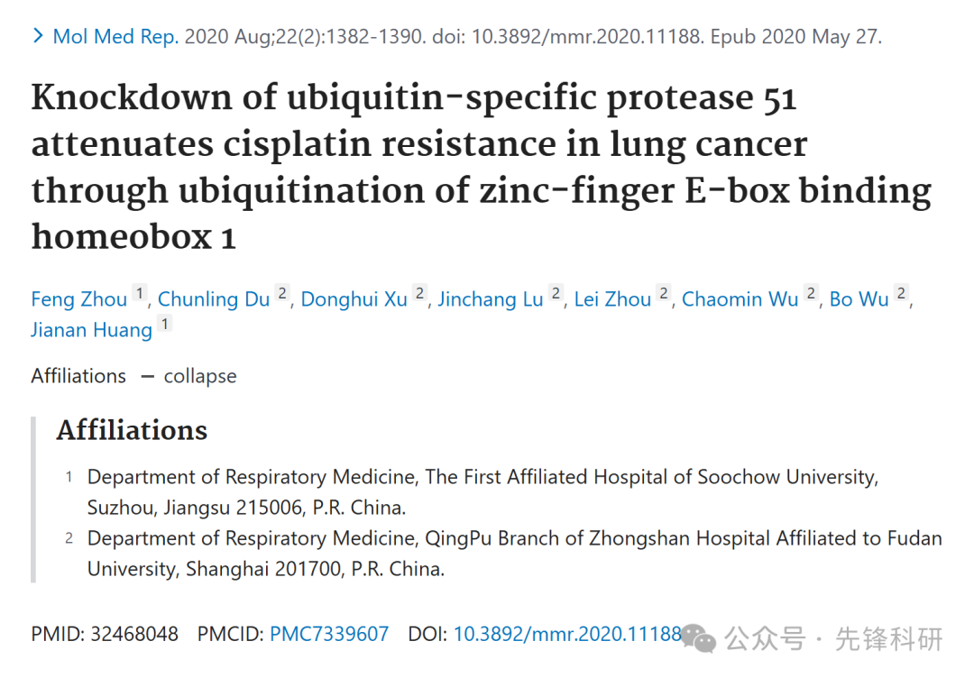

**质疑信息**

2025年3月评论人Hoya camphorifolia指出：

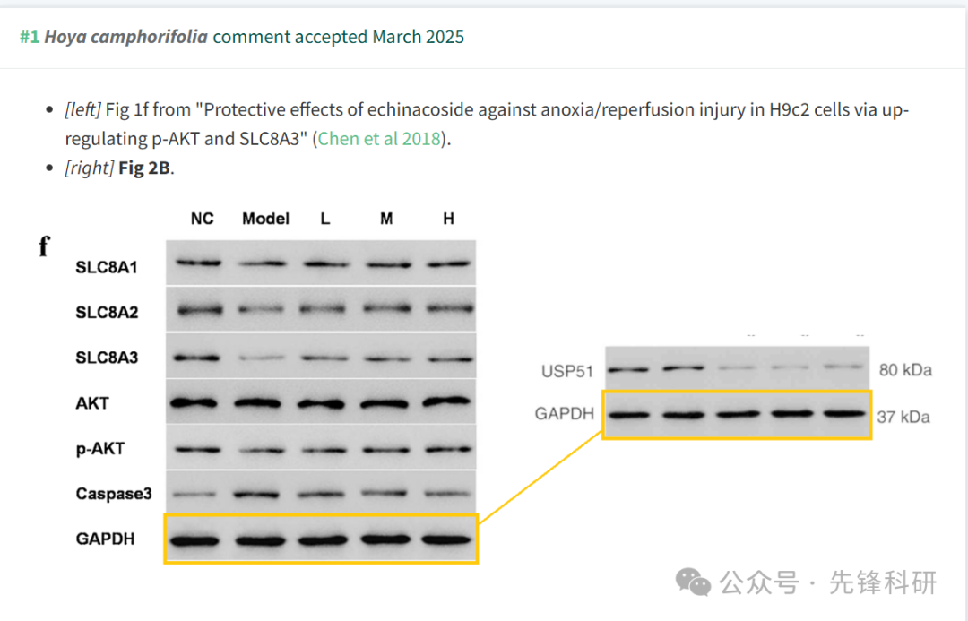

**参考链接：**

https://www.pubpeer.com/publications/5EBBED83DDC6B435EC77E62DC5FFD3

**END**



**免责申明**

本文中的所有信息均源自学术网站及已公开资料。我们虽努力确保信息的准确性与完整性，但无法对此做出绝对保证。若发现任何纰漏或不实之处，请及时联系公众号后台，以便进行更正或删除。